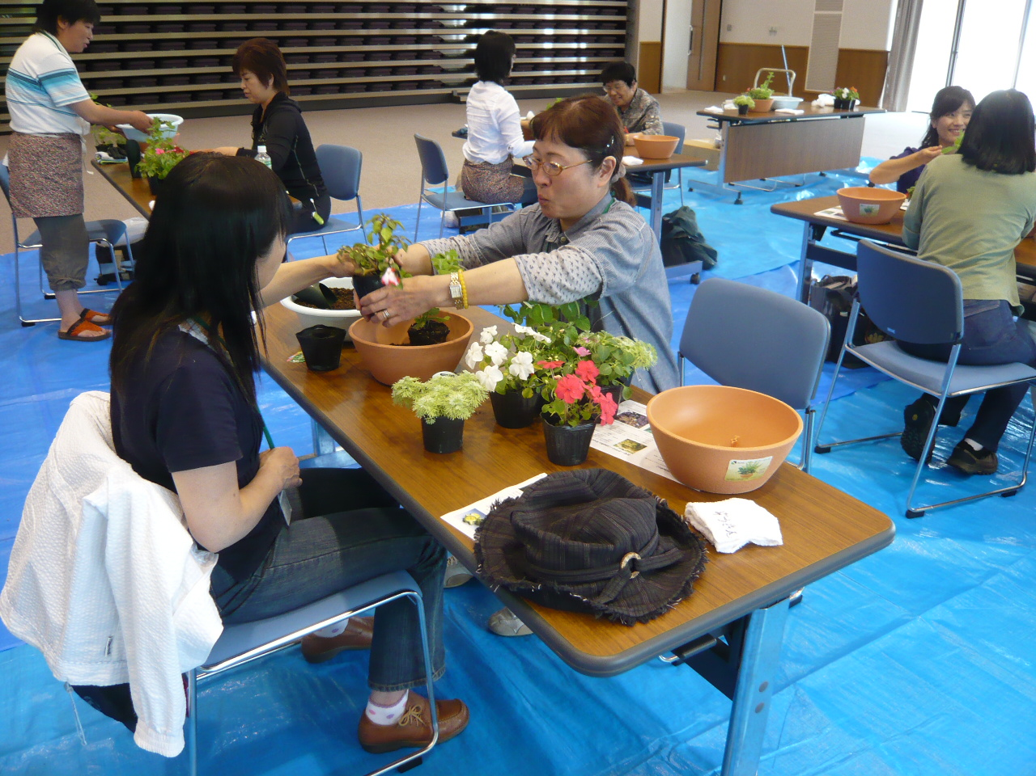
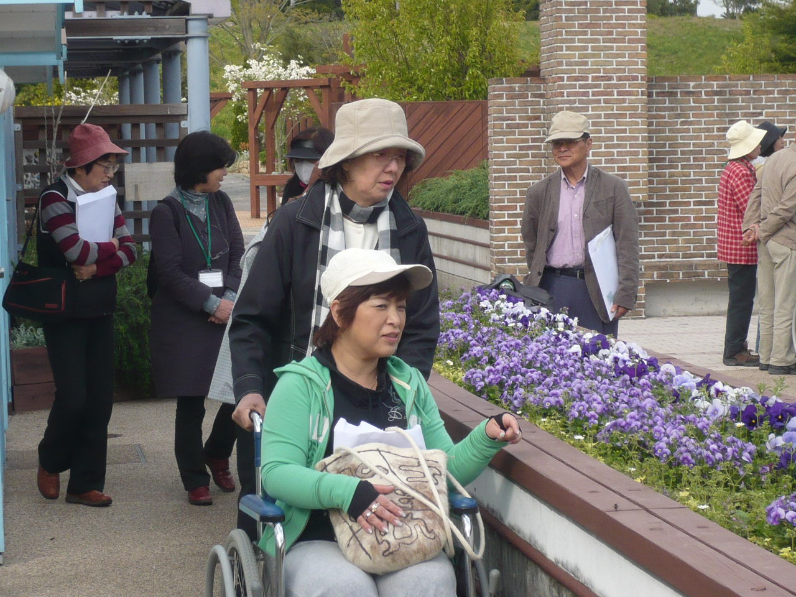
平成29年度まちづくりガーデナーﾃｰﾏｺｰｽ受講生募集

園芸をとおして、こころやからだの回復をめざす “園芸療法” が注目されています。
本講座は、地域において、みどりを活用した健康作りの実践者、あるいは園芸療法士とともに福祉施設・医療施設などで活動する園芸療法サポーターを養成します。※修了者は、園芸療法サポーターとして認定します。

※認定には、2回とも出席し、全授業時間数の８０％以上を受講する必要があります。

日 程 第１回目：６月２２日（木）
第２回目：７月２８日（金）

計２日（いずれも10:30～16:15）
場 所 淡路景観園芸学校 定 員 ２０名
受講費用 受講料等 ５，８００円 傷害保険料 １００円
この他に実習材料代として１，０００円程度必要となります。
講座のﾃｰﾏ １日目 6月22日（木）
「園芸療法の基礎と認知症予防への活用」
講義と実習を
組み合わせた講座です
園芸療法の基礎 認知症予防と園芸療法 園芸療法ガーデン見学
２日目 7月28日（金）
「子供のための園芸療法とボランティアのしかた」
子育て支援と園芸療法 ボランティア活動 癒し体験（実習）
受講資格 主に兵庫県内に在住、在勤又は在学されている方で、
園芸をとおした健康づくり（認知症予防）、子育て支援（母子）に関心がある方
申込方法 下記の申込書を淡路景観園芸学校まで郵送又はFAXして下さい。
- 淡路景観園芸学校 普及指導課
【講師】
・豊田 正博
・金子 みどり
・横田 優子（兵庫県園芸療法士）
〒656-1726 兵庫県淡路市野島常盤954-2
TEL 0799-82-3455 FAX 0799-82-3124
申込期限 ６月１５日（木）※定員を超過した場合は抽選
切り取り線
6/22、7/28申 込 書（園芸療法サポーター養成講座）（県立淡路景観園芸学校 普及指導課行）
氏 名（ふりがな）
〒 勤務先名
住 所 部署

ＴＥＬ FAX Ｅ-mail
性 別 男 ・ 女 生年月日 年 月 日
※該当の項目に○印を付けてください。
（参考）この講座を何で知られましたか？
・当校ホームページ
・友人・知人から
・公共施設等設置のチラシ
・その他（ ）
^{※この他に実習材料代として、1,000円程度必要となります。}

